Федеральное государственное бюджетное образовательное учреждение высшего образования «Красноярский государственный медицинский университет имени профессора В.Ф. Войно-Ясенецкого»
Министерства здравоохранения Российской Федерации
Фармацевтический колледж

ДНЕВНИК
учебной практики

Наименование практики Сестринский уход при инфекционных болезнях

Ф.И.О. Ибатулинова Алина Жумабековна ________________________________________________________

Место прохождения практики Фармацевтический колледж КрасГМУ

с «__02___» _______05___ 20_23__ г. по «_06____» ___05_______20__23_ г.

Руководитель практики:

Ф.И.О. (его должность) Лопатина Татьяна Николаевна ( преподаватель)

Красноярск
20_23_

Содержание

1. Цели и задачи практики

2. Знания, умения, практический опыт, которыми должен овладеть обучающийся после прохождения практики

3. Тематический план
4. График прохождения практики
5. Инструктаж по технике безопасности
6. Содержание и объем проведенной работы
7. Манипуляционный лист
8. Отчет (текстовой)

Цель учебной практики «Сестринский уход при инфекционных болезнях» состоит в приобретении первоначального практического опыта по участию в лечебно-диагностическом процессе и последующего освоения общих и профессиональных компетенций по избранной специальности.
Задачи:
- Закрепление и совершенствование приобретенных в процессе обучения профессиональных умений, обучающихся по сестринскому уходу за инфекционными больными;
- Ознакомление со структурой работы поликлиники и организацией работы среднего медицинского персонала;
- Адаптация обучающихся к конкретным условиям деятельности учреждений здравоохранения;
- Формирование навыков общения с инфекционными пациентами с учетом этики и деонтологии;
- Освоение современных методов работы в медицинских организациях практического здравоохранения;
- Обучение студентов особенностям проведения лечебно-диагностических мероприятий в инфекционной практике;
- Формирование основ социально-личностной компетенции путем приобретения студентом навыков межличностного общения с медицинским персоналом и пациентами.
В результате учебной практики обучающийся должен:
Приобрести практический опыт:
- осуществления ухода за инфекционными больными при инфекционных заболеваниях;
Освоить умения:
- готовить пациента к лечебно-диагностическим вмешательствам;
- осуществлять сестринский уход за больными при различных заболеваниях и состояниях;
- консультировать пациента и его окружение по применению лекарственных средств;
- осуществлять фармакотерапию по назначению врача;
- проводить мероприятия по сохранению и улучшению качества жизни пациента;
- вести утвержденную медицинскую документацию;
Знать:
- причины, клинические проявления, возможные осложнения, методы диагностики проблем пациента;
- организацию и оказание сестринской помощи;
- пути введения лекарственных препаратов;
- правила использования аппаратуры, оборудования, изделий медицинского назначения.

Тематический план
№ | Наименование разделов и тем практики | всего часов
1. | Организация сестринского ухода при инфекционных болезнях в условиях поликлиники. | 6
2. | Организация работы поликлиники по профилактике гриппа. | 6
3. | Организация работы поликлиники по профилактике дифтерии. | 6
4. | Организация работы поликлиники по профилактике гельминтозов. | 6
5. | Организация работы поликлиники по профилактике трансмиссивных инфекций. | 6
6. | Организация работы кабинета иммунопрофилактики | 4
7. | Зачет по учебной практике | 2
 | Итого | 36
 | Вид промежуточной аттестации – зачет

График прохождения практики
№ | Наименование разделов и тем практики | дата
1. | Организация сестринского ухода при инфекционных болезнях в условиях поликлиники. | 02.05.23
2. | Организация работы поликлиники по профилактике гриппа. | 03.05.23
3. | Организация работы поликлиники по профилактике дифтерии. | 04.05.23
4. | Организация работы поликлиники по профилактике гельминтозов. | 05.05.23
5. | Организация работы поликлиники по профилактике трансмиссивных инфекций. | 06.05.23
6. | Организация работы кабинета иммунопрофилактики | 06.05.23
7. | Зачет по учебной практике | 06.05.23

Инструктаж по технике безопасности
С инструкцией № 331 по охране труда для студентов фармацевтического колледжа ознакомлен
Дата 02.05.23 Роспись___Ибатулинова А.Ж_________________

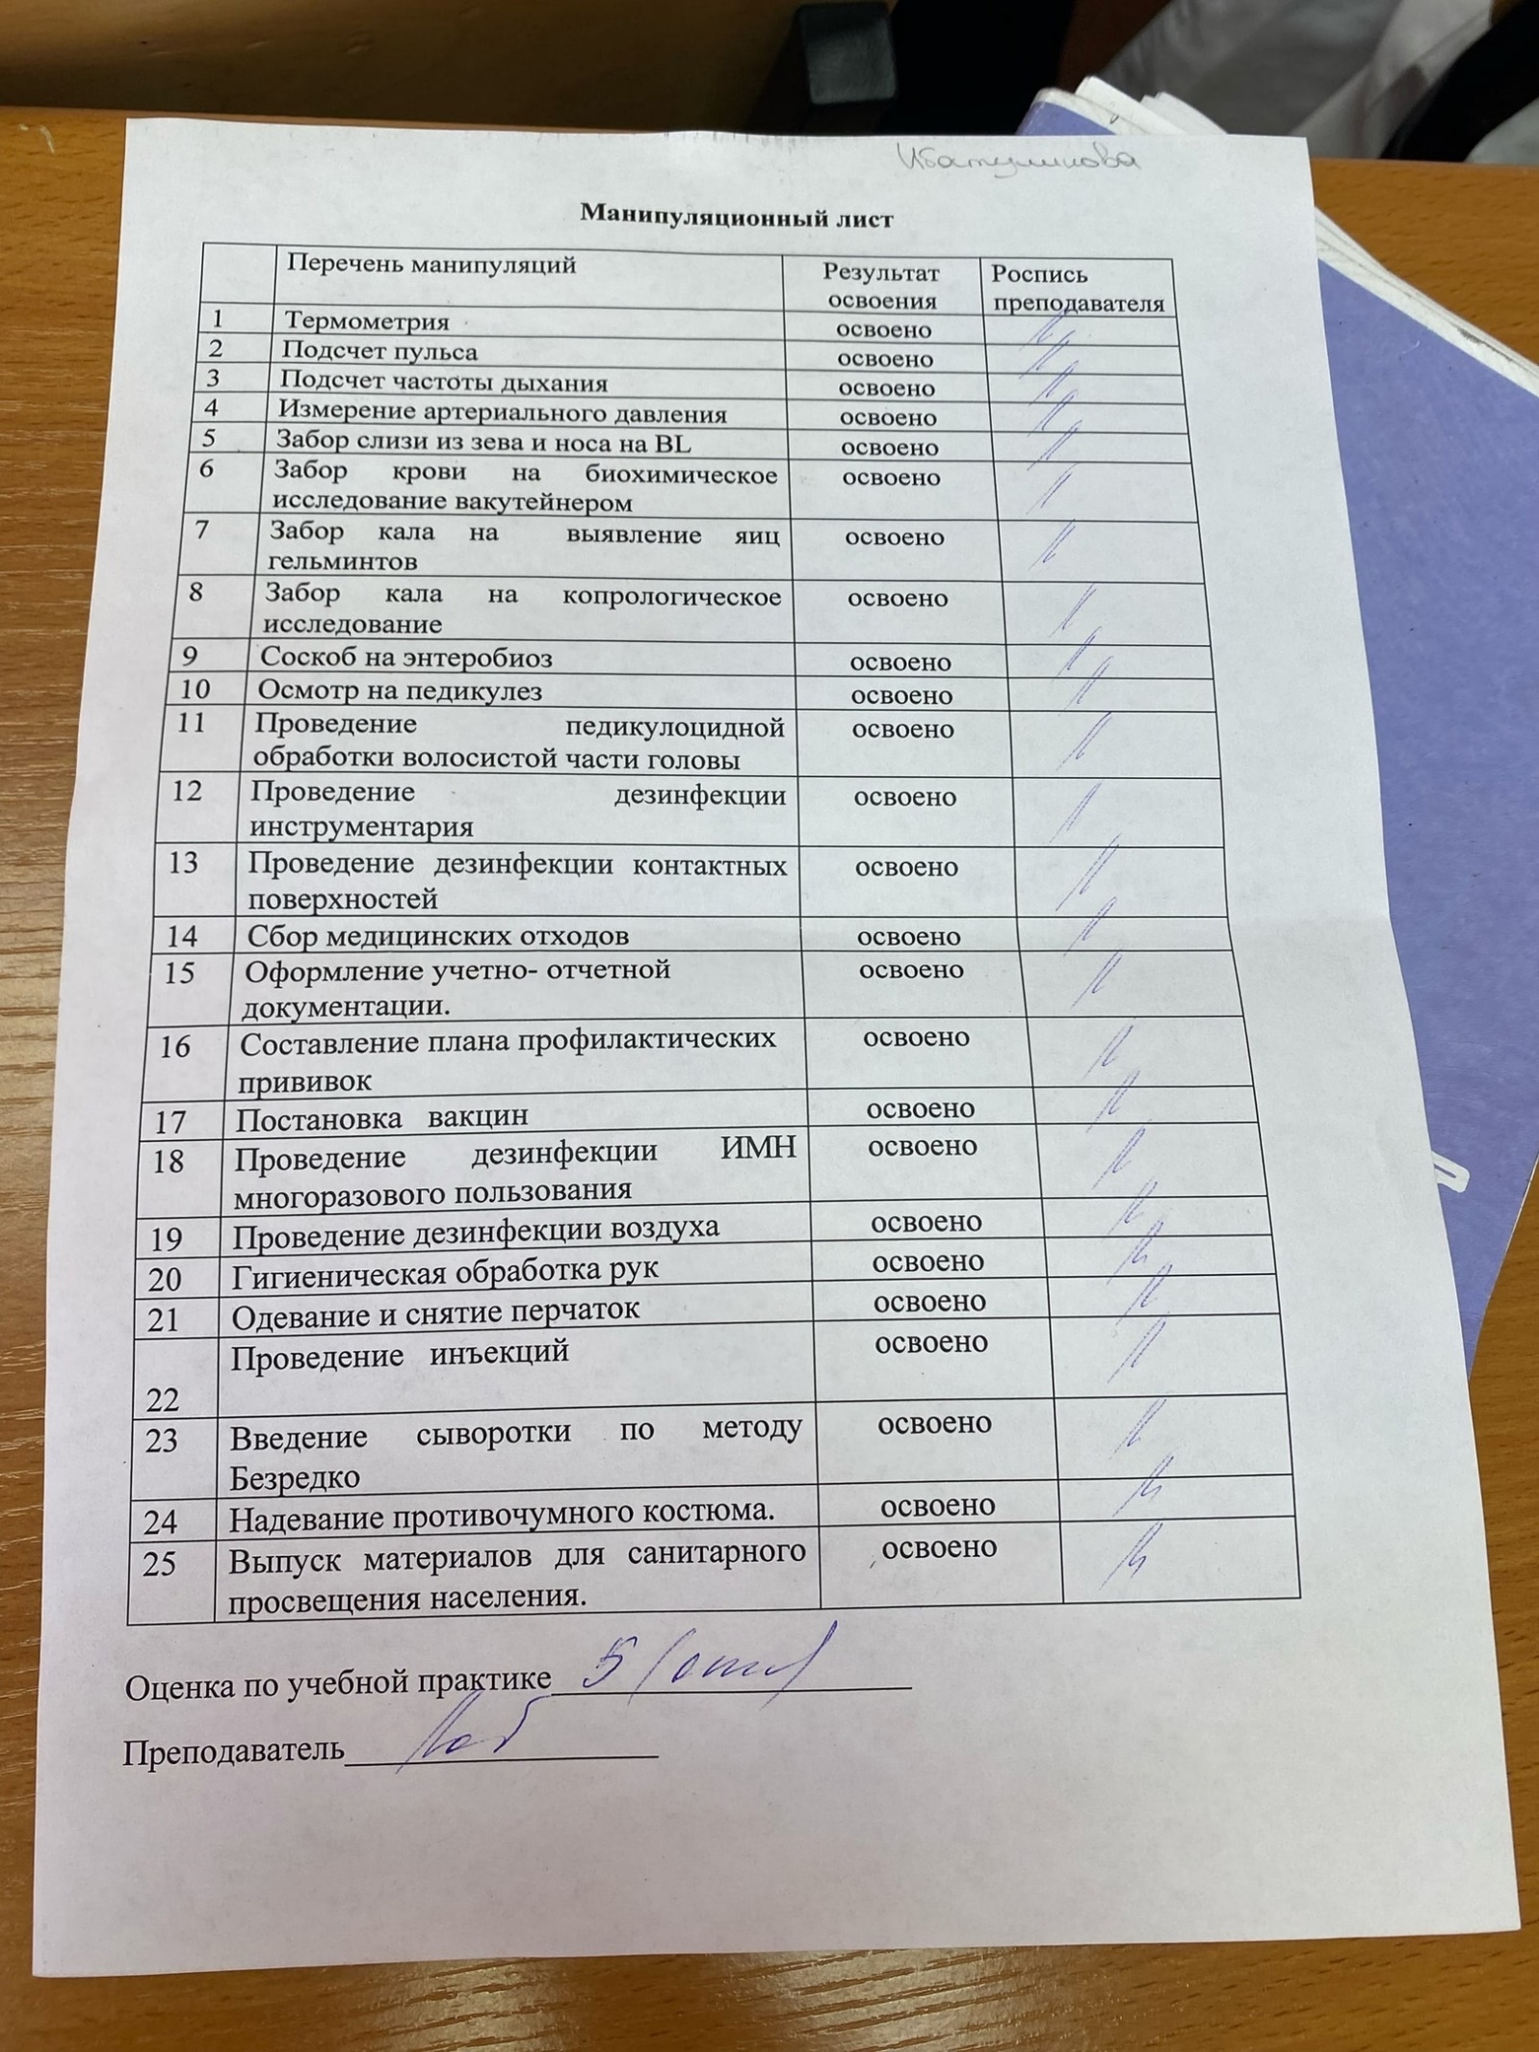

Содержание и объем проведенной работы
дата | Тема | Содержание работы
02.05.23 | Организация сестринского ухода при инфекционных болезнях в условиях поликлиники. | Проводила манипуляции:  1. Гигиеническая обработка рук.  2. Одевание и снятие перчаток.  3. Проведение дезинфекции инструментария.  4. Проведения дезинфекции контактных поверхностей.  5. Сбор медицинских отходов.  6. Проведение дезинфекции ИМН многоразового использования.  7. Оформление учетно-отчетной документации.
03.05.23 | Организация работы поликлиники по профилактике гриппа. | Проводила манипуляции:  1. Гигиеническая обработка рук.  2. Одевание и снятие перчаток.  3. Проведение дезинфекции инструментария.  4. Проведения дезинфекции контактных поверхностей.  5. Сбор медицинских отходов.  6. Проведение дезинфекции ИМН многоразового исполь-зования.  7. Термометрия.  8. Подсчёт пульса.  9. Измерение артериального давления.  10. Проведение внутримышечных инъекций.  11. Подсчёт частоты дыхания.  12. Проведение внутривенных инъекций.  13. Оформление учетно-отчетной документации.
04.05.23 | Организация работы поликлиники по профилактике дифтерии. | Проводила манипуляции:  1. Гигиеническая обработка рук.  2. Одевание и снятие перчаток.  3. Проведение дезинфекции инструментария.  4. Проведения дезинфекции контактных поверхностей.  5. Сбор медицинских отходов.  6. Проведение дезинфекции ИМН многоразового исполь-зования.  7. Забор слизи из зева и носа на BL.  8. Проведение дезинфекции воздуха.  10. Надевание противочумного костюма.  11. Оформление учетно-отчетной документации.
05.05.23 | Организация работы поликлиники по профилактике гельминтозов. | Проводила манипуляции:  1. Гигиеническая обработка рук.  2. Одевание и снятие перчаток.  3. Проведение дезинфекции инструментария.  4. Проведения дезинфекции контактных поверхностей.  5. Сбор медицинских отходов.  6. Проведение дезинфекции ИМН многоразового исполь-зования.  7. Оформление учетно-отчетной документации.  8. Забор кала на бактериологическое исследование.  9. Забор кала на копрологическое исследование.  10. Соскоб на энтеробиоз
06.06.23 | Организация работы поликлиники по профилактике трансмиссивных инфекций. | Проводила манипуляции:  1. Гигиеническая обработка рук.  2. Одевание и снятие перчаток.  3. Проведение дезинфекции инструментария.  4. Проведения дезинфекции контактных поверхностей.  5. Сбор медицинских отходов.  6. Проведение дезинфекции ИМН многоразового исполь-зования.  7. Оформление учетно-отчетной документации.  8. Осмотр на педикулёз.  9. Проведение педикулоцидной обработки волосистой ча-сти головы.  10. Забор крови на биохимическое исследование вакутей-нером.
06.05.23 | Организация работы кабинета иммунопрофилактики | Проводила манипуляции:  1. Гигиеническая обработка рук.  2. Одевание и снятие перчаток.  3. Проведение дезинфекции инструментария.  4. Проведения дезинфекции контактных поверхностей.  5. Сбор медицинских отходов.  6. Проведение дезинфекции ИМН многоразового исполь-зования.  7. Оформление учетно-отчетной документации.  8. Составление плана профилактических прививок.  9. Постановка вакцин.
06.05.23 | Зачет по учебной практике | Выполнение заданий зачёта (тест, задачи, манипуляции).  Оценка: «5»

Текстовой отчет
Самооценка по результатам учебной практики

При прохождении практики мною самостоятельно были проведены: термометрия; под-счёт пульса; подсчёт частоты дыхания; измерение артериального давления; забор слизи из зева и носа на BL; забор крови на биохимическое исследование вакутейнером; забор кала на бактериологическое исследование; забор кала на капрологическое исследова-ние; соскоб на энтеробиоз; осмотр на педикулёз; проведение педикулоцидной обработ-ки волосистой части головы; проведение дезинфекции инструментария; проведение дезинфекции контактных поверхностей; составление плана профилактических приви-вок; постановка вакцин; проведение дезинфекции ИМН многоразового пользования; проведение дезинфекции воздуха; гигиеническая обработка рук; одевание и снятие пер-чаток; проведение внутримышечных инъекций; проведение внутривенных инъекций; надевание противочумного костюма; выпуск материалов для санитарного просвещения населения.
Я хорошо овладела умениями: термометрия; подсчёт пульса; подсчёт частоты дыха-ния; измерение артериального давления; забор слизи из зева и носа на BL; забор крови на биохимическое исследование вакутейнером; забор кала на бактериологическое ис-следование; забор кала на капрологическое исследование; соскоб на энтеробиоз; осмотр на педикулёз; гигиеническая обработка рук; одевание и снятие перчаток; прове-дение внутримышечных инъекций; проведение внутривенных инъекций.

Особенно понравилось при прохождении практики: получение от преподавателя до-полнительной информации по всем темам учебной практики; достаточное освоение всех манипуляций.______________________________________________________________

Студент __Ибатулинова А.Ж_________ ___________________________
подпись расшифровка

